CRECHE MUNICIPAL TIA MERCEDES.
ERVAL VELHO, 24 DE JUNHO DE 2020
DIRETORA: REJANE MARIA PROVENSI.
PROFESSORA: CHARLENE AP. MAZZAROLLO FIORESE.

PLANEJAMENTO PRÉ I

Observação: Organizem-se para que as atividades sejam distribuídas durante o período estipulado (15 dias).
Data de início da atividade: 24/06/2020
Data de término da atividade: 08/07/2020

Campos de experiência para as atividades:
O eu, o outro e o nós:
Corpo, gestos e movimentos;
Traços, sons, cores e formas;
Escuta, fala, pensamento e imaginação;
Espaços, tempos, quantidades, relações e transformações.

ATIVIDADES:
Página 49:
Quando o lixo se transforma em arte e diversão
Apresente a criança a artista da cidade de Curitiba, chamada Efigênia Rolim: ela cria obras de arte com papéis de bala e outros materiais que são descartados no lixo. Ela já é uma pessoa idosa, mas continua ativa, visitando escolas e divulgando o seu trabalho, e adora piadas. Esse trabalho da Efigênia é muito importante, porque do lixo acabam saindo obras muitas bonitas.
Oriente a criança à observar as imagens e faça os questionamentos apresentados na página, depois converse com as crianças sobre o consumismo de hoje em dia, de como tratamos as coisas de forma descartável.
Página 50:
Leia para as crianças o enunciado da página que fala da reutilização e do reaproveitamento de materiais. Lance perguntas para as crianças e deixe-as levantar suas hipóteses.
Explique sobre o aterro sanitário, que é uma espécie de depósito onde são descartados resíduos sólidos (lixo) que vêm das casas, fábricas, construções e até de hospitais. Nas cidades onde acontece a coleta seletiva, ou seja, onde o lixo orgânico é separado do lixo reciclável, o aterro sanitário acaba sendo usado somente para acondicionar o lixo orgânico, aquele que se decompõe com maior facilidade. O lixo reciclável é entregue a empresas ou cooperativas que fazem o processamento. Assim, esses materiais são transformados e voltam ao consumo, poupando o meio ambiente e gerando empregos para os trabalhadores das cooperativas.
Em seguida leia o tempo de decomposição de cada material. As imagens acompanham os descritivos, para servir como uma espécie de legenda e as crianças poderem lembrar quanto tempo leva a decomposição. Ressalte que o papel é o material reciclável que se decompõe mais facilmente e a borracha é o que leva mais tempo para se decompor.

Página 51:
Para realizar a proposta da página 51, deixe diferentes materiais separados (potes de iorgurte; rolos de papel higiênico ou papel-toalha; caixas pequenas, médias e grandes; tecidos; grampos de roupa; garrafas de PET, entre outros materiais recicláveis). Instigue as crianças para que imaginem quais brinquedos farão utilizando esses materiais. Elas deverão fazer o desenho do brinquedo no livro e, em seguida, confeccionar o brinquedo com a ajuda dos familiares.

Página 52:
Se possível mostre a criança uma peteca, pergunte se já conhecia esse brinquedo. Leia o texto inicial da página, depois a ajude confeccionar a peteca seguindo o modelinho abaixo e por fim brinquem juntos e se divirtam-se.
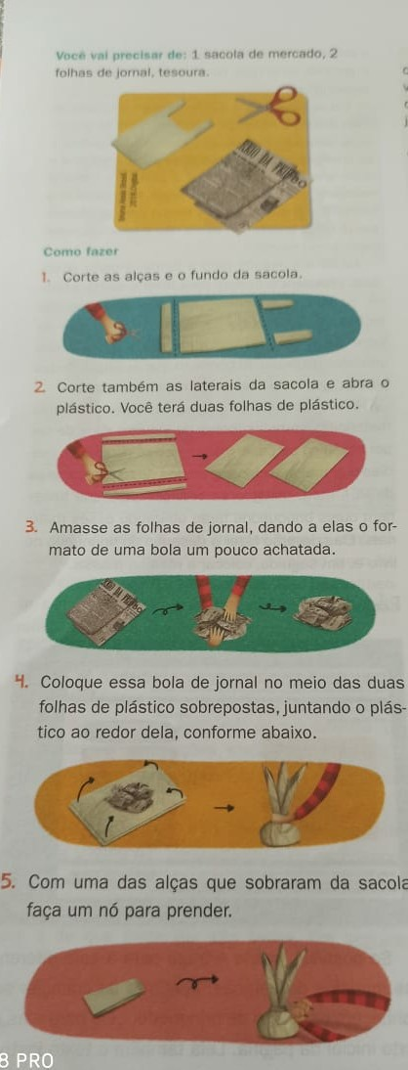
Página 53:
Ler os textos, um por um, e pedir para a criança tentar descobrir de qual brinquedo cada textinho está tratando. Quando descobrirem deverão desenhar o brinquedo e se quiserem poderão escrever o nome do brinquedo, com sua ajuda.

Página 54:
Continua a brincadeira de detetive, mas agora as crianças terão que descobrir qual brinquedo corresponde a cada criança ilustrada. Fale que assim como elas, que têm os seus brinquedos preferidos, as crianças dessa proposta também têm os delas e que terão que descobrir quais são. Leia uma vez todas as pistas. Na segunda vez, leia a pista da primeira criança pausadamente e peça a criança que destaque o adesivo correspondente ao brinquedo dela, no material de apoio, e colem abaixo da ilustração da criança, e assim proceder com todas elas.

Página 55:
Essa página traz mais uma obra de arte do artista Ivan Cruz para apreciação. Mostre a criança a obra e pergunte se sabe quem foi o artista que a pintou. Se não o reconhecer, retorne na página 46 e pergunte seus traços desse artista são parecidos com os daquela obra. Relate que as duas obras são do mesmo artista e que o nome desta obra é Várias Brincadeiras.
Peça às crianças que observem todos os brinquedos e brincadeiras que estão presentes na obra. Elas poderão contar quantos acharam. Também poderão ter a oportunidade de falar quais brincadeiras e brinquedos gostam mais, com quais já brincaram, qual é a sua preferida. Você poderá registrar em uma lista todas as brincadeiras que elas acharem na obra. A criança poderá desenhar ao lado do nome como registro de memória. Essa lista poderá ficar exposta, para cada dia vocês escolherem uma brincadeira para realizar.
Cada criança deverá escolher a sua brincadeira preferida na obra Ivan Cruz e realizar um desenho de observação na moldura do material de apoio.

Página 56:
Solicite a criança que encontre uma brincadeira que se brinca em fila na obra de Ivan Cruz. Fale sobre a brincadeira História de serpente, que também se brinca em fila. Leia o texto e depois ensine a cantiga e brinquem. Depois solicite a criança que faça um desenho que represente a brincadeira.
Link da cantiga História da serpente: https://youtu.be/TuNgaiDSiiE

